关于中山市智兴物业管理有限公司-粤（2019）中山市不动产权第0376645号、粤（2025）中山市不动产权第0388894号用地合并的通告
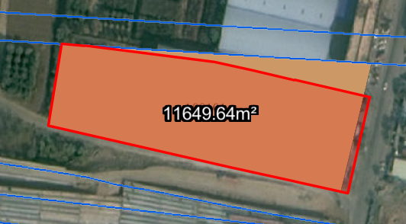Error: Reference source not found
用地位置示意图
不动产权证号为粤（2019）中山市不动产权第0376645号、粤（2025）中山市不动产权第0388894号的国有出让用地，位于中山市横栏镇宝裕村，用地面积分别为4649.4平方米、7000.21平方米，土地用途为工业用地，土地使用权人为中山市智兴物业管理有限公司。现土地使用权人申请变更合并该两宗用地，我局已受理其申请，根据公开、公平、公正原则，对该宗地规划条件变更进行公示。
- 合并前用地规划条件
不动产权证号为粤（2019）中山市不动产权第0376645号用地，原出让合同指标为：容积率1.5，绿地率30%，建筑密度30%，建筑限高24米。
不动产权证号为粤（2025）中山市不动产权第0388894号用地，原出让合同指标为：容积率1.5，绿地率30%，建筑密度30%，建筑限高24米。

- 变更后用地规划条件
用地性质：一类工业用地
容积率：1.5-3.0
建筑密度：35%-60%
绿地率：10%-15%
建筑限高：产业用房高度≤50米
根据《中华人民共和国城乡规划法》相关规定，现将该事项予以公示，公示时间为本通告发布之日起的十日内。在公示期内如对上述事项有意见或建议，请使用真实姓名及联系方式，以书面形式反馈到以下地址：中山市小榄镇民安中路138号中山市自然资源局第二分局，逾期视为无异议。
联系人：李小姐，联系电话：22116596

